別紙様式１（１／３）
予 備 診 断 報 告 書
年 月 日

様

あなたのマンションを耐震診断した結果は、次の通りです。
なお、この報告書は、調査時点での予備診断状況ですので、その後の経年劣化に対しては十分な維持管理をお願いいたします。

調査年月日 | 年 月 日（ ） | 構造 |  | 階数 | ／
マンション名
所在地 | 大和市
診断者名 | ( )建築士( )登録第 号

⑫⑬本診断の必要性 |  | 有 ・ 無
大和市地域防災計画における緊急  輸送道路の通行を妨げる建築物 |  |  | 該当 ・ 非該当
所見

予備診断の判定
壁率（壁量）及び柱率 | ＯＫ ・ ＮＧ | ピ ロ テ ィ | 無 ・ 有
地 形 | 良好 ・ 悪い | 平 面 形 状 | 良好 ・ 悪い
経 年 劣 化 | 小 ・ 大 | 立 面 形 状 | 良好 ・ 悪い

本診断を行う場合の本診断の内容及び耐震診断費の概算
診断次数 | １次 ・ ２次 ・ ３次 | コンクリートコア抜き本数 | 本
本診断概算費用 |  | 円

別紙様式１（２／３）
建築物の概要
マンション名
所 在 地 |  |  |  |  | 大和市
階数 | 地上（ ）階 |  |  |  |  |  |  | 建築面積
高さ | （ ）ｍ |  |  |  |  |  |  | 延べ面積
診断対象階 |  |  |  | 対象階・階高・面積 |  |  |  |  | （ ）階 ・ H＝（ ）ｍ ・ A=（ ）㎡
 |  |  |  | 住戸の大きさ・形 |  |  |  |  | １住戸（平均） ｍ× ｍ・長方形（ ）
予備診断判定チェックリスト
①建築年月日 |  |  |  |  |  | 着工日  竣工日 |  | 年 月  年 月 |  |  |  |  | 確認申請 |  | 年 月 日  №
②認定・評価 |  |  |  |  |  | 有 ・ 無
③設計図書 |  |  |  |  |  | 有 ・ 無
④構造 |  |  |  |  |  | 鉄筋コンクリート造 ・ 鉄骨鉄筋コンクリート造
⑤構造形式 |  |  |  |  |  | 壁式構造 ・ ラーメン構造
⑥‐１延べ面積あたり壁量の算定 |  |  |  |  |  |  |  |  | ＯＫ ・ ＮＧ
Ｘ方向 |  |  | Ｌｗ＝ |  |  | （ ） |  |  | ≧ |  |  | （ ） |  |  |  | ＝Ｌｗｏ・αかつＬｗｏ－30
Ｙ方向 |  |  | Ｌｗ＝ |  |  | （ ） |  |  | ≧ |  |  | （ ） |  |  |  | ＝Ｌｗｏ・αかつＬｗｏ－30
⑥－２延べ面積あたり柱率・壁率の算定 |  |  |  |  |  |  |  |  |  |  |  | ＯＫ ・ ＮＧ
方向 |  | 延べ床面積  (対象階＋上階)  ∑Ａｆ(㎡) |  |  |  |  | 壁断面積  Ａｗ（㎠） |  |  | 柱断面積  Ａｃ（㎠） |  |  |  | 壁率  Ａｗ／∑Ａｆ |  |  | 柱率  Ａｃ／∑Ａｆ
Ｘ方向
Ｙ方向
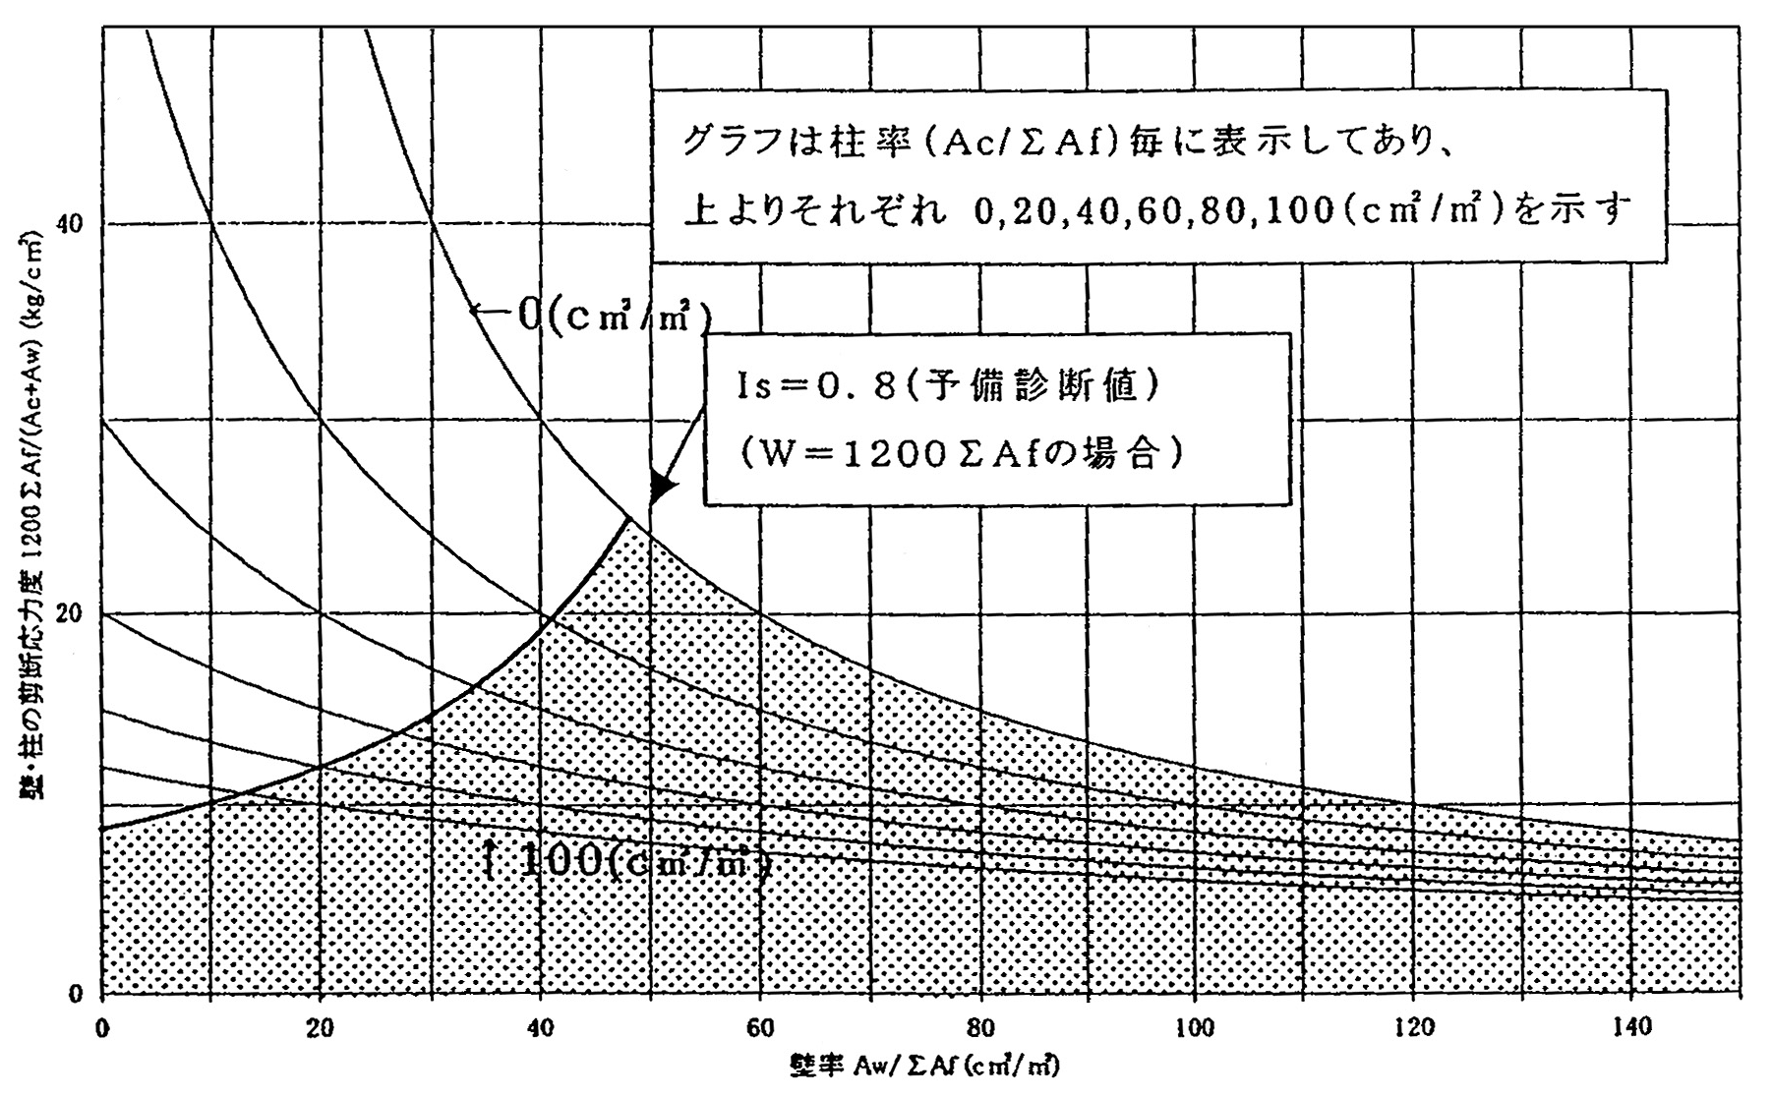
別紙様式１（３／３）
⑦ 地 形 |  |  |  |  |  |  | 良好 ・ 悪い
平坦 ・ がけ地（下段に記入）
がけの高さＨ（ ）ｍ | がけ上 |  | ＯＫ |  |  |  | （ ）ｍ |  |  | ≧ | Ｈ | ＞ | （ ）ｍ | ＮＧ
がけの高さＨ（ ）ｍ | がけ下 |  | ＯＫ |  |  |  | （ ）ｍ |  |  | ≧ | ２Ｈ | ＞ | （ ）ｍ | ＮＧ
地 盤 の 状 況 |  | 良 ・ 悪
⑧ 経 年 劣 化 |  |  |  |  |  |  | 小 ・ 大
耐力壁の撤去等の改修履歴 |  |  |  |  | 無い ・ 有り
傾斜角が1／２００超え |  |  |  |  | 無い ・ 有り
耐力壁等の著しいひび割れ |  |  |  |  | 無い ・ 有り
雨漏り・鉄筋に錆び |  |  |  |  | 無い ・ 有り
コンクリートの剥離等 |  |  |  |  | 無い ・ 有り
仕上材の割れ、欠損等 |  |  |  |  | 無い ・ 有り
火災経験 |  |  |  |  | 無い ・ 有り
⑨ピロティ― |  |  |  |  |  |  |  | 無い ・ 有り
⑩-1平面形状（壁式構造） |  |  |  |  |  |  |  | 良好 ・ 悪い
１階あたりの住戸数が２以上 |  |  |  |  | Ｙｅｓ ・ Ｎｏ
平面形状にずれがない |  |  |  |  | Ｙｅｓ ・ Ｎｏ
全体形状が長方形 |  |  |  |  | Ｙｅｓ ・ Ｎｏ
Ｌ2( )ｍ／Ｌ1( )ｍ ≧ １／２ ＞ Ｌ2( )ｍ／Ｌ1( )ｍ
外周耐力壁の全ての出隅直交 |  |  |  |  | Ｙｅｓ ・ Ｎｏ
⑩-2平面形状（ラーメン構造） |  |  |  |  |  | 良好 ・ 悪い
壁が均等に配置されている |  |  |  |  | Ｙｅｓ ・ Ｎｏ
平面形状にずれがない |  |  |  |  | Ｙｅｓ ・ Ｎｏ
平面的な凹凸がない |  |  |  |  | Ｙｅｓ ・ Ｎｏ
（ ）％ ≦ ３０％ ＜ （ ）％
⑪-1立面形状（壁式構造） |  |  |  |  |  |  |  |  | 良好 ・ 悪い
耐震壁が上下に連続している |  |  |  | Ｙｅｓ ・ Ｎｏ
建築物のセットバック |  |  |  | ＯＫ ・ ＮＧ
Ｌ2( )ｍ／Ｌ1( )ｍ ≧ １／２ ＞ Ｌ2( )ｍ／Ｌ1( )ｍ
⑪-2立面形状（ラーメン構造） |  |  |  |  |  |  |  |  | 良好 ・ 悪い
上下階の壁量の差が小さい |  |  |  |  | Ｙｅｓ(60％越え) ・ Ｎｏ(60％以下)
建築物のセットバック |  |  |  |  | ＯＫ ・ ＮＧ
Ｌ2( )ｍ／Ｌ1( )ｍ ≧ ２／３ ＞ Ｌ2( )ｍ／Ｌ1( )ｍ

